A IMIGRAÇÃO NA EUROPA E ITÁLIA

O século XIX (1800 a 1899) foi marcado por uma intensa explosão demográfica na Europa. O alto crescimento da população, ao lado do acelerado processo de industrialização, afetou diretamente as oportunidades de emprego naquele continente. Estima-se que, entre 1870 e 1970, em torno de 28 milhões de italianos emigraram (aproximadamente a metade da população da Itália). Entre os destinos principais estavam diversos países da Europa, América do Norte e América do Sul.
Não apenas a população da Itália, mas de toda a Europa de um modo geral estava afundada na miséria no século XIX. A transição entre um modelo de produção feudal para um sistema capitalista afetou diretamente as condições sociais no continente europeu. As terras ficaram concentradas nas mãos de poucos proprietários, havia altas taxas de impostos sobre a propriedade, fazendo o pequeno proprietário se endividar com empréstimos. Havia a concorrência desigual com as grandes propriedades rurais, que fazia o preço dos produtos do pequeno proprietário ficarem muito baixos, empurrando essa mão de obra para as indústrias nascentes, que não conseguiam absorver essa massa de trabalhadores, saturando as cidades com desempregados. À medida que a disputa pelos mercados consumidores se acirrou, a concentração de terras nas mãos de poucos se agravou. Assim, milhões de camponeses, que antes eram pequenos proprietários rurais, desceram à condição de trabalhadores braçais (bracciante) nas grandes propriedades rurais. Mesmo aqueles que continuaram na condição de pequenos proprietários não conseguiam mais tirar seu sustento da terra. Isto porque as terras eram normalmente adquiridas por herança, e o filho mais velho adquiria a propriedade após a morte do pai, enquanto os outros filhos eram excluídos. Mesmo quando as terras eram divididas entre os filhos, o fracionamento acarretava o recebimento de um pedaço de terra muito pequeno, tornando impossível dali extrair o sustento.

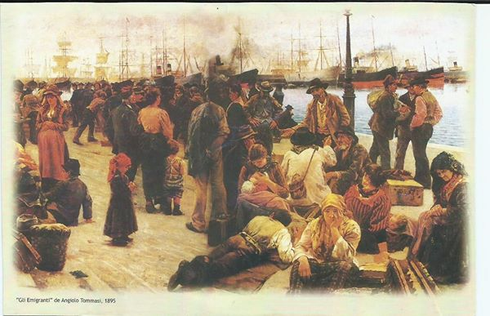
1. Obra artística "Gli emigranti" de Angiolo Tommasi, no cais do Porto de Gênova.

No caso específico da Itália, depois de um longo período de mais de 20 anos de lutas(1850 – 1870) para a unificação do país, sua população, particularmente a rural e mais pobre, tinha dificuldade de sobreviver quer nas pequenas propriedades que possuía ou onde simplesmente trabalhava, quer nas cidades, para onde se deslocava em busca de trabalho.
Nessas condições, portanto, a emigração era não só estimulada pelo governo, como era, também, uma solução de sobrevivência para as famílias. Assim, é possível entender a saída de cerca de 7 milhões de italianos no período compreendido entre 1860 e 1930.

O Fascismo na Itália e o Governo Mussolini

A era Mussolini, na Itália começou em 1922. Mussolini, cujo nome completo era Benito Amilcre Andrea Mussolini, viveu de 1883 a 1945. Foi o líder máximo (o dulce) da Itália durante o período de 1922 a 1943 – quando foi preso por tropas aliadas durante a Segunda Guerra. Foi ele também quem criou o movimento fascista, que deu origem ao Partido Nacional Fascista, no fim da década de 1910. Mussolini foi o primeiro ideólogo totalitário da Europa a chegar ao poder máximo de uma nação da Europa Ocidental.
O exercício do poder político, para Mussolini, deveria estender-se para todos os âmbitos da vida dos indivíduos, que deveriam estar ajustados à vontade do Dulce , isto é, dele próprio, como líder capaz de conduzir a todos rumo ao “triunfo da Itália”, enquanto nação e império. A aspiração ao controle total da vida dos cidadãos pelo Estado inspirou vários outros líderes políticos da época.

A IMIGRAÇÃO ITALIANA NO BRASIL

A imigração italiana no Brasil foi intensa, tendo como ápice o período entre os anos de 1880 e 1930. A maior parte dela se concentrou no estado de São Paulo e os estados da região Sul. Os italianos começaram a imigrar em número significativo para o Brasil a partir da década de 1870. Foram impulsionados pelas transformações socioeconômicas em curso no Norte da península itálica, que afetaram sobretudo a propriedade da terra. Um aspecto peculiar à imigração em massa italiana é que ela começou a ocorrer pouco após a unificação da Itália (1861), razão pela qual uma identidade nacional desses imigrantes se forjou, em grande medida, no Brasil.
Os ítalo-brasileiros são considerados a maior população de oriundi (descendentes de italianos) fora da Itália. Eles mantêm os costumes tradicionais italianos, assim como parte da população brasileira, que acabou por absorvê-los por causa do impacto da imigração italiana no Brasil. A contribuição dos italianos é notável em todos os setores da sociedade brasileira, principalmente na mudança socioeconômica que os italianos produziram no campo e nas cidades. Podemos citar desde o modo de vida que mudou profundamente influenciado pelo catolicismo, bem como nas artes, música, arquitetura, alimentação e no empreender italiano na abertura de empresas, e como trabalhadores especializados. No campo, podemos citar a introdução de novas técnicas agrícolas, e principalmente na mudança do latifúndio para pequenas propriedades agrícolas e na introdução da policultura de produtos.

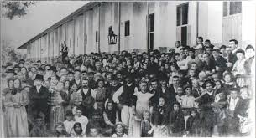
2. Hospedaria dos imigrantes – Ilha das Flores – Rio de Janeiro.

Desde o ano de 2010, a Marinha do Brasil (MB) e a Universidade do Estado do Rio de Janeiro (UERJ) mantêm um convênio de cooperação que visa preservar a memória da imigração no Brasil, particularmente da Hospedaria de Imigrantes da Ilha das Flores, que funcionou entre 1883 e 1966, sendo a primeira hospedaria de imigrantes criada pelo governo brasileiro, ainda no período imperial, e que chegou a receber a ilustre visita de Dom Pedro II.

MONUMENTOS AOS IMIGRANTES


Monumento em homenagem ao Imigrante Italiano, Asiago/Itália

Espalhados pelo mundo e pelo Brasil temos muitos monumentos em homenagem aos imigrantes. Destacamos o monumento ao imigrante italiano em Asiago, província de Vicenza Itália(acima), monumento ao imigrante de todas as etnias em Caxias do Sul -RS e o painel em acrílico, em frente à igreja matriz da cidade de Encantado, RS - Brasil.
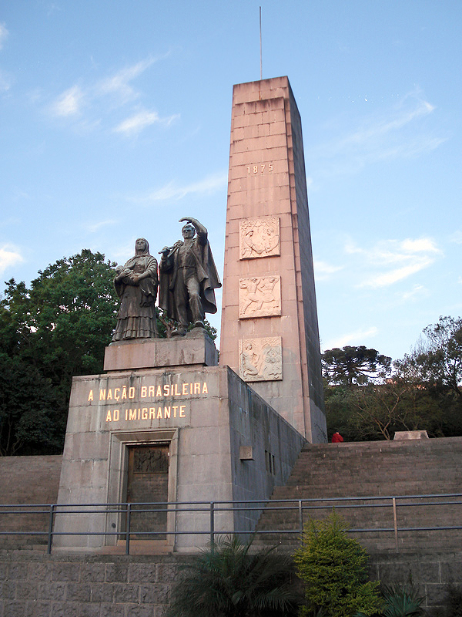
6. Monumento Nacional ao Imigrante – Caxias do Sul, R/S.

O Monumento Nacional ao Imigrante é uma bela homenagem da Nação Brasileira a todos os imigrantes, de todas as etnias que contribuíram para a povoação e progresso do Brasil, fica em Caxias do Sul, no Brasil, localizado na entrada da cidade, na BR-116, km 150.
O monumento é constituído por um grande grupo escultórico em bronze representando um casal de agricultores, com uma criança nos braços da mulher. Às suas costas ergue-se um obelisco com três imagens alegóricas em baixo-relevo, ilustrando a posse da terra, o cultivo da terra, e a aliança entre as forças civis e militares sob a proteção divina, além da data 1875, da fundação da cidade.


Na cidade de Encantado – homenagem ao “imigrante”

Essa obra foi realizada em 1971 para a comemoração do centenário da imigração italiana em Encantado. Os artistas Hildo Müller, Eligio Pozza e Manuel Varela representaram em retalhos de cerâmica a chegada dos Imigrantes, e o seu trabalho em prol do desenvolvimento do município.
Em 1982 foi colocada a inscrição ENCANTADO AO IMIGRANTE.

Imagens:
1. Obra artística "Gli emigranti" de Angiolo Tommasi, no cais do Porto de Gênova;
2. Hospedaria dos imigrantes – Ilha das Flores – RJ.
3. Principais municípios da imigração italiana na serra;
4. Porto do Rio Caí em Montenegro, onde desembarcaram os imigrantes rumo a Colônia de Garibaldi;
5. A subida da serra, com o transporte no lombo dos animais,
6. Monumento em homenagem ao Imigrante Italiano na cidade de Asiago/Itália.
7. Monumento Nacional ao Imigrante no dia da sua inauguração em 28/02/1954, em homenagem a todas as etnias.
8. Painel em homenagem ao Imigrante, na cidade de Encantado.

Origem: Wikipédia, a enciclopédia livre.
Site www.imigrantesitalianos .com.br.

